

2 cm

2 cm

**Projeto de Fundamentos de Programação**

Manual do utilizador

Grupo Nº 19

|  |  |
| --- | --- |
| 107203 | Hugo Silva |
|  | hugo.costa.silva@tecnico.ulisboa.pt |
| 109318 | Miguel Dinis |
|  | miguel.g.dinis@tecnico.ulisboa.pt |

Licenciatura em Engenharia Mecânica

Licenciatura em Engenharia e Arquitetura Naval

Lisboa, Maio de 2024

**Índice**

1. Sumário 3

2. Manual do utilizador 4

2.1. Descrição do programa 4

2.2. Guia de utilização 4

2.3. Limitações do programa 6

# 

# Sumário

Este programa irá conter 3 implementações, cada um com funcionalidades diferentes, todas elas consistem num robô que trabalha num restaurante, onde este tem uma serie de movimentos omnidirecionais, contornando as mesas e limpando o chão ou servir a mesa e por fim retorne à dockstation. Na implementação 1 o robô apenas limpa a área total da sala finalizando na dockstation mais próxima, já a implementação 2 ele serve as mesas e depois de servir limpa em redor das mesas, para além disso ele limpa lixo existente no chão, foi também implementado uma bateria. A implementação final é a definição de obstáculos através de um ficheiro de texto externo

# Manual do utilizador

## Descrição do programa

Este programa engloba três implementações, cada uma com objetivos semelhantes, mas diferentes particularidades. Todas se fundamentam na simulação do movimento de um robô omnidirecional que se movimenta dentro de um perímetro definido, limpando a sujidade, desviando-se de vários obstáculos e retornando à estação de recarga.

Ao iniciar a implementação 1, o robô irá limpar a área total da sala desviando-se das mesas. Por fim o robô dirige -se a dockstation mais próxima.

Na Implementação 2 com o clique na mesa o robô dirige-se a mesa para receber o pedido e de seguida dirige-se a cozinha para ir buscar o pedido retornando depois a mesa para entregar o respetivo pedido. Deveria estar implementado a bateria e a limpeza de sujidade existente na sala, porém não foi concluído por isso não está funcional.

A Implementação 3 não foi concluída, portanto, não funciona

## Guia de utilização

Ao iniciar o programa irá surgir uma janela que representa o menu onde existem 3 botões com as implementações e um botão “Exit” (Figura1). Clicando nos botões denominados de implementações irá executar a respetiva implementação, para além disso existe um botão no canto inferior direito com uma imagem de exit para fechar o respetivo menu.

Figura 1 - Menu Principal

A Figura 2 representa a área de navegação do robô na implementação 1, onde o robô irá correr após iniciar o programa. Após o robô finalizar a limpeza e chegar a dockstation, basta clicar que qualquer parte da janela gráfica para fechar o programa e retornar ao menu.

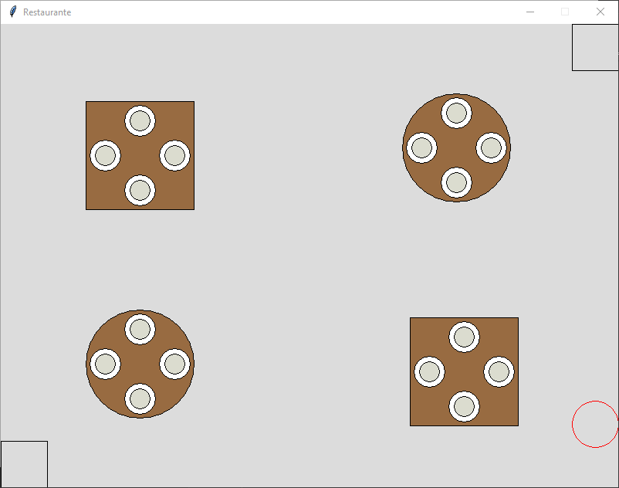

Figura 2 - Janela Implementação 1

Na Figura seguinte (Figura 3), temos a representação da implementação 2. Apresenta a mesma estética, nesta implementação, é permitido um clique numa das mesas para que o robô se dirija a mesa para receber o pedido e de seguida ir a cozinha buscar para retornar a mesa.

Figura 3 - Implementação 3

## Limitações do programa

Ao iniciar as implementações em qualquer uma delas se existir múltiplos clicks num curto espaço de tempo a probabilidade de haver um crash do programa é bastante elevada.

Na implementação 1, existe a probabilidade de existir um erro na reação das colisões, não contornando como é suposto as mesas.

Na implementação 2, não se deve clicar fora das mesas pois este faz o programa crashar, já no correr do robô este tem problemas a retornar a base, e existe também a probabilidade de ficar preso na cozinha.